Администрация Веселовского сельского поселения
№ |  | ФИО | должность | телефон
1 | 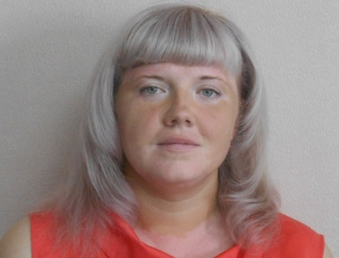 | Костюк Светлана  Васильевна | Ведущий специалист администрации Веселовского сельского поселения по юридическим вопросам | 8(86191)4-31-42
2 | 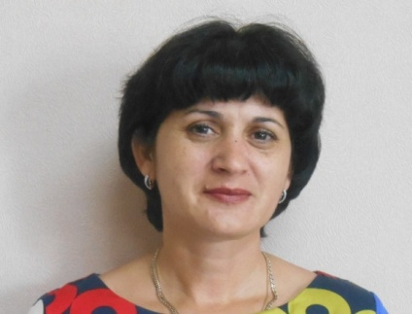 | Григораш Елена  Владимировна | Ведущий специалист администрации Веселовского сельского поселения по общим вопросам. | 8(86191)4-31-42
3 | 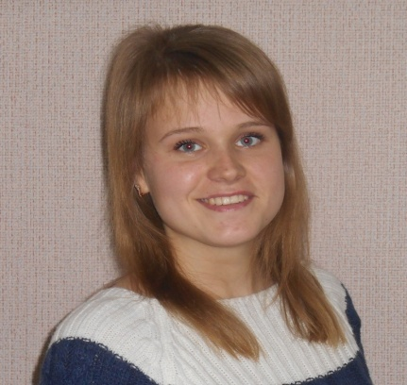 | Кошевец Наталья Андреевна | Специалист I категории администрации Веселовского сельского поселения по вопросам землеустройства и архитектурно-градостроительной деятельности. | 8(86191)4-31-35
4 | 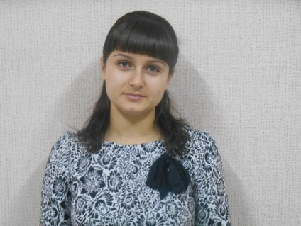 | Иванова Анна Николаевна | Ведущий специалист администрации Веселовского сельского поселения по вопросам бух. учета финансов, бюджета. | 8(86191)4-31-35
5 | 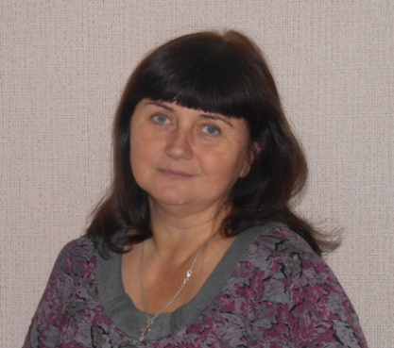 | Смиюха Татьяна Ивановна | Специалист I категории администрации Веселовского сельского поселения по вопросам финансов, налогообложения | 8(86191)4-31-35
6 | 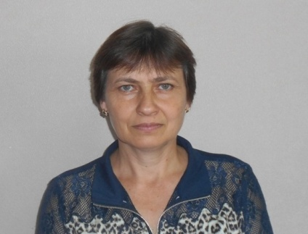 | Шаповалова  Людмила Петровна | Ведущий специалист администрации Веселовского сельского поселения  по вопросам , налогообложения. | 8(86191)4-31-35
7 | 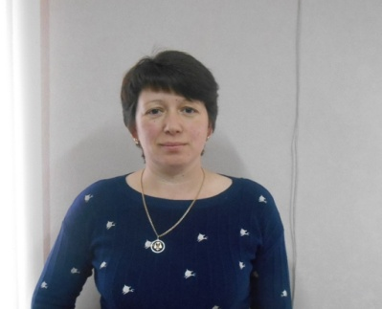 | Артюх Галина Владимировна | Инспектор ВУС администрации Веселовского сельского поселения | 8(86191)4-31-35
8 | 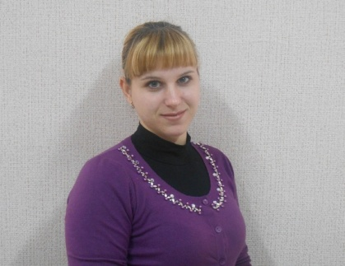 | Тимошкова Дина Николаевна | Специалист по работе с молодежью Веселовского сельского поселения | 8(86191)4-31-45
9 | 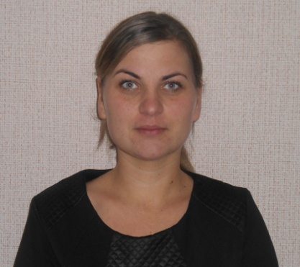 | Головко Наталья Сергеевна | Контрактный управляющий  администрации Веселовского сельского поселения | 8(86191)4-31-35
10 | 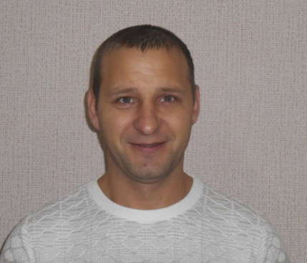 | Полатовский Алексей Владимирович | водитель легкового автомобиля администрации Веселовского сельского поселения.

